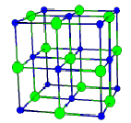1) Besedilo opisuje **kuhinjsko sol**.

Zapiši formulo: __________, kemijsko ime: _________________

Spojino uvrščamo med ________________ kristale. Osnovni gradniki v tem kristalu so ____________, ki jih povezujejo močne ________________ vezi. Ima ________________ tališče in je drobljiv. Kristal ne _____________________ električnega toka, nasprotno pa sta ________________ in vodna _______________ te spojine dobra električna prevodnika.

Kako lahko iz predstavljenega modela sklepaš, da gre za spojino in ne za element?

Kako lahko iz predstavljenega modela sklepaš, da gre za ionski in ne molekulski kristal?

2) Slike prikazujejo različna stanja NaCl. Zelene kroglice predstavljajo _____________ ione, rumene krogle pa _______________ ione. Pojasni prikazane slike:

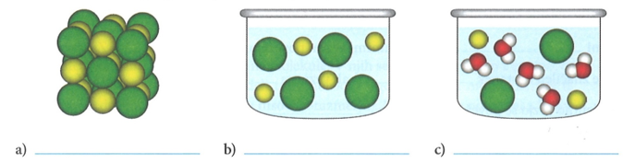

|  |  |  |
| --- | --- | --- |
| 3) Nastanek raztopine kuhinjske soli | | |
|  |  |  |

|  |  |
| --- | --- |
|  |  |
|  |  |

Ionski kristali so v vodi ______________________ (dobro/slabo) topni, ker zaradi privlačnih sil med molekulami vode in delci kristala pride do trganja močnih _________________ vezi v kristalu. Kaj je razlog, da raztopina natrijevega klorida v vodi prevaja električni tok? _________________________________________

Ikona poučevalne enote4) Katere trditve veljajo za ionske kristale?

1. Imajo visoka tališča in vrelišča.
2. Imajo nizka tališča in vrelišča.
3. Sestavljeni so iz atomov, ki so povezani v molekule.
4. Sestavljeni so iz nabitih delcev, ki so povezani z močnimi vezi.
5. Po navadi so topni v vodi.
6. Po navadi so netopni v vodi.
7. Ne prevajajo električnega toka.
8. Prevajajo električni tok, če so raztaljeni ali raztopljeni v vodi.
9. Primeri teh snovi so: jod, sladkor, voda
10. Primeri teh snovi so: natrijev klorid, cinkov jodid, bakrov sulfat, kalcijev klorid.

4) Iz kakšnih delcev so zgrajene snovi, ki se dobro raztapljajo v vodi?

### 5) Katera trditev o prevodnosti **raztopine sladkorja** je pravilna?

1. Raztopina sladkorja prevaja, ker se molekule sladkorja prosto gibljejo.
2. Raztopina sladkorja prevaja, ker so molekule sladkorja nabiti delci.
3. Raztopina sladkorja prevaja, če je v raztopini veliko molekul sladkorja.
4. Raztopina sladkorja električnega toka nikoli ne prevaja.

6) Kaj je alotropija?

7) Prikazani so modeli treh oblik ogljika. Ugotovi, kateri pripada **diamantu, fulerenu** in **grafitu**.

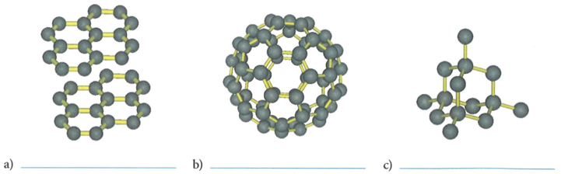

8) Oglejte si strukturi dveh alotropskih modifikacijah ogljika in dopolnite preglednico.

|  |  |  |
| --- | --- | --- |
| **DIAMANT** |  | **GRAFIT** |
|  | vrsta kristala |  |
|  | barva |  |
|  | električna prevodnost |  |
|  | trdota |  |
|  | struktura |  |
|  | uporaba |  |

9) Kako lahko iz predstavljenega **modela diamanta** sklepaš, da gre za element in ne za spojino?

10) Katere snovi **ne bodo prevajale električnega toka**?

A) sladkor v kockah B) raztopina sladkorja C) kuhinjska sol

Č) raztopina kuhinjske soli D) destilirana voda

11) Jod je siva _________________ (kovina/nekovina), ki se bolje raztaplja v nepolarnih topilih (npr. v ogljikovem tetrakloridu CCI4) kot v polarnih topilih (npr. v vodi). Skiciraj kovalentno vez v molekuli joda in označi vezne in nevezne elektronske pare?

Ali je molekula joda polarna ali nepolarna? __________________________________

Zakaj se jod bolje raztaplja v nepolarnih kot v polarnih topilih?

12) Prikazana je struktura joda. Dopolni trditve in odgovorite na vprašanja.

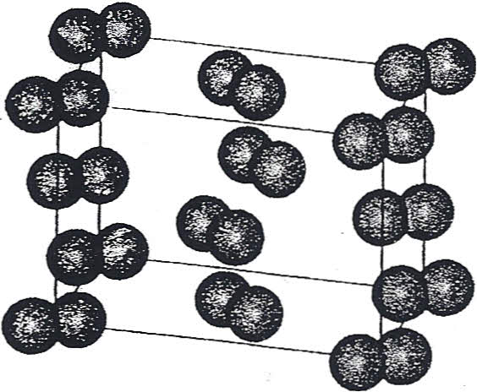

a) Jod je ______________ (vrsta) kristal, njegova formula je _______. Osnovni gradniki v kristalu joda so _______________. Jod ima nizko tališče, že pri blagem segrevanju ______________________, njegove pare so ___________________ barve.

b) Kako lahko iz predstavljenega modela sklepaš, da gre za element in ne za spojino?

c) Kako lahko iz predstavljenega modela sklepaš, da gre za molekulski in ne kovalentni kristal?

13) V spodnjo preglednico vpišite formule snovi in opredelite vrste kristalov. Izbirajte med naslednjimi snovmi: **kovina (Co), saharoza, kalijev klorid**.

|  |  |  |  |  |
| --- | --- | --- | --- | --- |
| Formula snovi | Vrsta kristala | Tališče | Električna prevodnost  v trdnem agregatnem stanju | Električna prevodnost  v tekočem agregatnem stanju (talini) |
| b) |  | 1495 °C | Prevaja | Prevaja |
| c) |  | 776 °C | Ne prevaja | Prevaja |
| č) |  | 146 °C | Ne prevaja | Ne prevaja |

14) Dopolni tabelo:

|  |  |  |  |  |
| --- | --- | --- | --- | --- |
| **Trdna snov** | **Formula** | **Ionska/**  **molekulska snov** | **Topnost v vodi**  **(dobra/slaba)** | **Topnost v cikloheksanu (dobra/slaba)** |
| **natrijev klorid** |  |  |  |  |
| **saharoza** | C12H22O12 |  |  |  |
| **jod** |  |  |  |  |